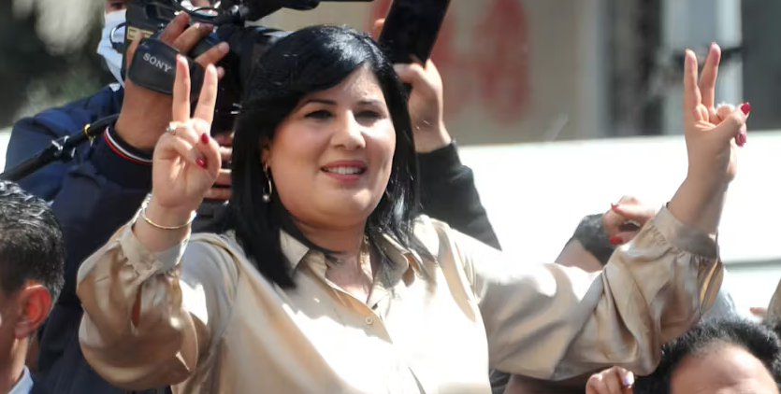
Schrijfactie Tunesië: 10 jaar cel voor oppositieleider
De Tunesische oppositieleider Abir Moussi (48) kondigde in september 2023 aan dat zij wilde deelnemen aan de volgende presidentsverkiezingen. Enkele dagen later arresteerden de veiligheidsdiensten haar. Sindsdien zit zij vast. De autoriteiten beschuldigen haar ervan dat ze de regeringsvorm wil veranderen en oproept tot geweld. Op 13 maart 2026 veroordeelde het Tunesische Hof van Beroep Moussi tot 10 jaar gevangenisstraf.
Wat kunt u doen?
Schrijf vóór 1 juli 2026 een brief naar de Tunesische president. Roep hem op om Abir Moussi onmiddellijk vrij te laten.
Opgepakt tijdens protest
Moussi is een uitgesproken tegenstander van president Saïed, die geen kritiek duldt. Op de dag van haar arrestatie, in oktober 2023, ging ze naar de autoriteiten om bezwaar te maken tegen een besluit van de president over lokale verkiezingen. In dat besluit stond wie waar mocht stemmen en wie gekozen kon worden.

